Программа онлайн - семинара

«Человекоцентричный искусственный интеллект и его развитие»
__________________________________________________________
дата проведения:
5 февраля 2025 года
с 17.00 до 18.30 (МСК)

Спикер:
Шнуренко Игорь Анатольевич
журналист, независимый эксперт по теме искусственного интеллекта, писатель, основатель журнала «Земля Свободных»

Москва, 2025
Раздел 1. ОБЩАЯ ХАРАКТЕРИСТИКА СЕМИНАРА

Цель: создание у слушателей представления о современных тенденциях в развитии систем искусственного интеллекта, о рисках и угрозах, с которыми это сопряжено, о новых подходах, их связи с философией сознания.
Для кого семинар: для преподавателей? ученых, студентов, всех тех, кто интересуется последними научными достижениями, вопросами искусственного интеллекта и философии сознания.
Актуальность темы:
Быстрое развитие систем с искусственным интеллектом и технологий НБИК приводит к «шоку будущего» и чревато рисками, о которых часто забывают в гонке за технологическое превосходство. Усиливаются такие проблемы, как отчуждение человека от общества, государства и самого себя, что, в сочетании с неизбежным изменением структуры занятости, вызывает социальную нестабильность. Есть, наконец, и глобальные, и экзистенциальные риски, связанные с тем, что системы искусственного интеллекта уже сегодня определяют пути развития цивилизации. Ученые пытаются сделать искусственный интеллект частью системы, которая находится под его контролем и в его власти. Возможно ли сделать это на путях построения Человекоцентричного искусственного интеллекта?
Практическая значимость: На семинаре будут рассмотрены подходы к созданию и функционированию систем человекоцентричного искусственного интеллекта, связанные с работой человеческого сознания, и намечены пути их развития.

1.1 Представление спикера семинара

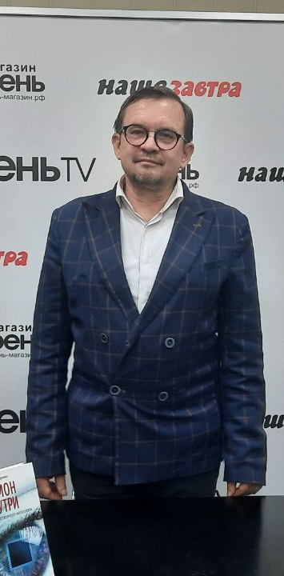
Шнуренко Игорь Анатольевич:

Журналист, независимый эксперт по теме искусственного интеллекта, писатель

- Автор книг об ИИ и философии сознания, выходивших на русском, английском, болгарском, чешском, словацком языках
- Основатель журнала «Земля Свободных»

ishnurenko@mail.ru
+7 921 8985127

Раздел 2. СОДЕРЖАНИЕ семинара
2.1. Краткое содержание
Продолжительность ~ 1,5 часа
Тайминг
- Приветствие. Представление. | 5 мин
- Отказ от человекоцентризма в философии, науке, социальной жизни. | 10 мин
- Темная онтология, риски систем ИИ. | 10 мин
- Пределы достижений глубокого машинного обучения. | 5 мин
- Что такое человекоцентричный ИИ? | 5 мин
- Разработка человекоцентричного ИИ: этап обучения | 5 мин
- Разработка человекоцентричного ИИ: этап управления | 5 мин
- Коллективный разум | 5 мин
- Фаза работы ИИ в реальном мире | 5 мин
- Тело как такси для мозга: вычислительный подход | 10 мин
- Воплощенная когнитивность | 10 мин
- Ответы на вопросы | 15 мин

